Linux 平台上的 8255 I/O 卡控制
職二子五 賴靖文 89360511

【 Purpose 】
在 Linux 平台上使用物件導向程式( OOP )來控制 8255 I/O卡。

【 Tools 】
- RedHat Linux 8.0
- GNU C++ (G++) 編譯器
- 8255 I/O 卡
【 電路圖 】
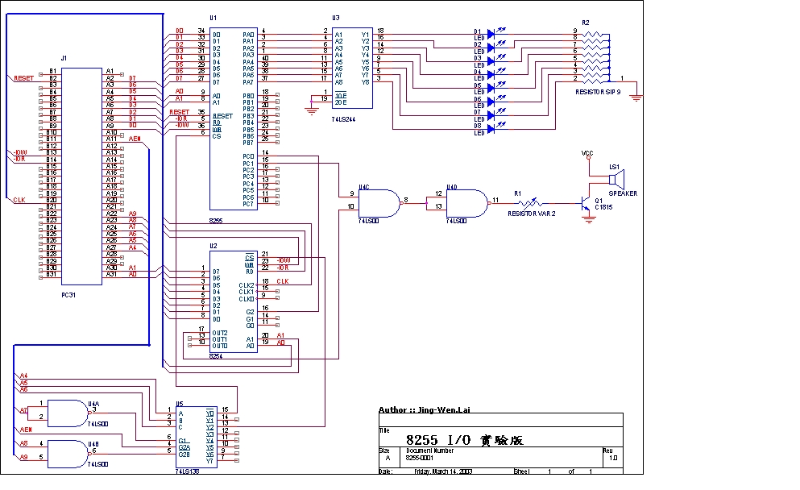

【 實體圖 】
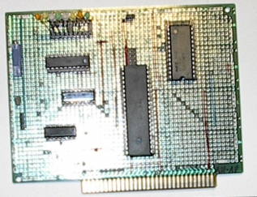
【 程式碼 】
/*

Filename :: class_io.cpp
compile command : g++ -Wno-deprecated -oclass_io class_io.cpp

作者 :: Jing-Wen.Lai
目的 :: 控制 8255 I/O 卡上的 LED , 使之能夠 向系統申請 8255卡所需的位置,
將 8255卡所需的位置還給系統,與
(1)LED 全部點亮,
(2)LED 全部熄滅,
(3)LED 由左往右跑,
(4)LED 由右往左跑,

*/
#include <iostream.h>
#include <stdio.h>
#include <termios.h>
#include <unistd.h>
#include <sys/io.h>

#define CCW 0x303 /* 8255 CCW */
#define PA 0x300 /* 8255 PORT A */

class ClassForPio8255Card //類別宣告
{
private:
int pio8255CardPort_A_Data;
public:
int initAndApplySystemAddrFor8255Card(); // 向系統申請 8255卡所需的位置
int releaseSystemAddrFor8255Card(); // 將 8255卡所佔用的位置還給系統
void piliLampFromMSBtoLSB(); // 8255卡上的LED 會由高位元點亮到低位元
void piliLampFromLSBtoMSB(); // 8255卡上的LED 會由低位元點亮到高位元
void brightAllLedOn8255Card(); // 點亮 8255卡上的 LED
void darkAllLedOn8255Card(); // 熄掉 8255卡上的 LED
};

int main()
{
int ch = 0; /* 鍵盤所按下的字元 */
ClassForPio8255Card pio8255Card;
pio8255Card.initAndApplySystemAddrFor8255Card(); // 初始化 8255 卡
while(ch!=5){
cout <<"1:Brighting all LED 2:Darking all LED 3:PILI LED(MSB->LSB) 4:PILI LED(LSB->MSB) \n";
cin>>ch;
cout<<"Selected Function is :"<<ch<<"\n";

switch(ch){

case 1:
pio8255Card.brightAllLedOn8255Card();
break;

case 2:
pio8255Card.darkAllLedOn8255Card();
break;

case 3:
pio8255Card.piliLampFromMSBtoLSB();
break;

case 4:
pio8255Card.piliLampFromLSBtoMSB();
break;

default:
cout << "undefine Function ,try again please!\n" ;
break;
}
}
pio8255Card.releaseSystemAddrFor8255Card();
return (0);
}

int ClassForPio8255Card::initAndApplySystemAddrFor8255Card(){
//cout << "initAndApplySystemAddrFor8255Card\n";
/* 取得埠位址的存取權限 */
if (ioperm(CCW, 3, 1)) {perror("ioperm"); return (0);}
if (ioperm(PA, 3, 1)) {perror("ioperm"); return (0);}

/* 定義 8255 工作模式 */
outb(0x80, CCW);
/* 重置 8255 PORT A 的輸出資料信號 (D0-7) 全為零 (0) */
outb(0, PA);
}

void ClassForPio8255Card::brightAllLedOn8255Card(){
//cout << "brightAllLedOn8255Card\n";
outb( 0xff, PA);
}

void ClassForPio8255Card::darkAllLedOn8255Card(){
//cout << "darkAllLedOn8255Card\n";
outb( 0x00, PA);
}

void ClassForPio8255Card::piliLampFromLSBtoMSB(){
pio8255CardPort_A_Data=0x01;
for(int i=0; i<8; i++){
outb( pio8255CardPort_A_Data, PA);
usleep(1000000);
pio8255CardPort_A_Data*=2;
}
}

void ClassForPio8255Card::piliLampFromMSBtoLSB(){
pio8255CardPort_A_Data=0x80;
for(int i=0; i<8; i++){
outb( pio8255CardPort_A_Data, PA);
usleep(1000000);
pio8255CardPort_A_Data/=2;
}
}

int ClassForPio8255Card::releaseSystemAddrFor8255Card(){
//cout << "releaseSystemAddrFor8255Card\n";
// LED 暗
outb( 0x00, PA);

/* 我們不再需要這些埠位址 */
if (ioperm(CCW, 3, 0)) {perror("ioperm"); return (0);}
if (ioperm(PA, 3, 0)) {perror("ioperm"); return (0);}

}

【 執行 】
使用vnc軟體,由 Win-XP 遠端控制 RedHat Linux 8.0 主機,
這是在 Win-XP 所看到的編譯與執行結果.
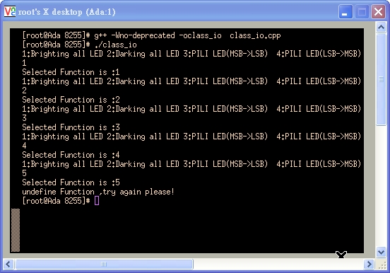
這是執行動作四(8255卡上的LED 會由低位元點亮到高位元)的照片,

